MECAQ UNDAT

Satyawati Surya, Fakultas Ilmu Budaya Universitas Mulawarman
Alamat email: suryasatyawati@yahoo.com

Abstrak. Penelitian ini diprakarsai keinginan untuk mendokumentasikan dan mendeskripsikan tentang Upacara Mecaq Undat yang merupakan upacara panen pada masyarakat Dayak Kenyah. Tujuan penelitian ini adalah untuk menemukan: a). Makna yang terkandung di dalam upacara Mecaq Undat. b) Proses berlangsungnya upacara itu. c) Prosedur pembuatan Undat. Penelitian ini adalah jenis penelitian dengan rancangan deskriptif kualitatif, yang mana peneliti melakukan penelitian lapangan dengan menggunakan metode etnografi. Untuk keperluan pencarian data dari sumber data, peneliti mempersiapkan sejumlah pertanyaan untuk mewawancarai narasumber, kemudian mendokumentasikan data dalam bentuk rekaman percakapan yang kemudian dibuat menjadi transkrip wawancara, juga melengkapinya dengan gambar tentang upacara.

- PENDAHULUAN
Budaya merupakan peninggalan nenek moyang yang diturunkan dari generasi ke generasi. Namun pada kenyataannya, tidak semua generasi tertarik dengan budaya yang diturunkan kepada mereka. Mereka lebih cenderung menggandrungi budaya yang mereka anggap sesuai dengan keinginan dan trend pada saat itu. Mereka dengan mudah beradaptasi dengan budaya baru yang mereka anggap lebih cocok buat mereka. Telah terjadi degradasi nilai-nilai budaya leluhur yang tersaingi dengan budaya lain.
Kalimantan Timur adalah salah satu wilayah di Indonesia yang memiliki keragaman dan keunikan budayanya. Salah satu suku di Kalimantan Timur, yaitu suku Dayak, memiliki budaya yang menarik perhatian dan mengandung misteri tak terpecahkan. Suku asli Dayak di Kalimantan Timur mendiami daerah-daerah terpencil seperti hutan, gunung, dan hulu sungai yang memberikan kehidupan bagi mereka. Mereka hidup dengan tergantung pada alam yang tercermin dari pakaian, makanan, dan alat-alat yang mereka gunakan. Mereka juga sangat menghormati leluhur, roh, dan pemimpin. Hal ini tercermin pada berbagai upacara untuk menghormati roh para leluhur yang mereka agungkan dengan dipimpin oleh kepala suku atau kepala adat.
Pada penelitian ini, peneliti tertarik menelaah tentang kebutuhan dasar hidup manusia yaitu makanan. Makanan merupakan kebutuhan pokok manusia untuk bertahan hidup. Suku Dayak juga dalam perkembangannya mengolah berbagai kuliner dari menu dasar yang mereka peroleh dari alam. Pada dasarnya, makanan olahan yang mereka buat disiapkan untuk memenuhi kebutuhan hidup. Namun, ada pula makanan yang dibuat untuk keperluan upacara dan sesaji. Disamping menyajikan dan mendokumentasikan cara pembuatan makanan ini, penelitian ini juga bertujuan mencari makna yang terkandung dalam makanan yang diperuntukan untuk upacara dan makna upacara itu sendiri bagi suku Dayak.
Secara khusus, peneliti tertarik untuk mendokumentasikan pengolahan dan penyajian makanan yang diperuntukkan untuk upacara yang mewarnai kehidupan masyarakat di Kalimantan Timur. Tentu saja perlu digali lebih dalam mengapa makanan jenis tertentu yang biasa disajikan dalam upacara itu. Penelitian ini juga menggali makna yang terkandung dalam makanan yang dipersembahkan untuk keperluan upacara. Adapun kekhususan yang dimaksud adalah meneliti jenis makanan yang terbuat dari beras dan ketan. Jenis makanan yang menarik perhatian peneliti salah satunya adalah Undat. Peneliti mengetahui bahwa jenis makanan ini biasa ditemukan pada upacara adat suku Dayak Kenyah, yaitu Mecaq Undat atau Mesaq Undat.
Penelitian mengenai Upacara Mecaq Undat atau Mesaq Undat ini terinspirasi dari keterangan seorang mahasiswa bersuku Dayak Kenyah yang mengatakan bahwa di daerah hulu sungai Mahakam, tepatnya di daerah Tabang di Kecamatan Tukung Ritan dan Ritan Baru, ada suatu upacara yang biasa diselenggarakan oleh suku Dayak Kenyah bernama Mecaq Undat dimana pada upacara tersebut diolah makanan yang bernama Undat. Upacara ini sangat menarik untuk dilaksanakan dan selalu dinantikan masyarakat Dayak Kenyah. Mecaq Undat biasanya dilaksanakan pada waktu menyambut musim panen atau dilaksanakan setelah pane tiba. Berdasarkan penelusuran lebih lanjut ternyata di daerah Kecamatan Sebulu yang berbatasan dengan Kecamatan Muara Kaman yang dikenal dengan Desa Budaya Lekaq Kidau juga dihuni suku Dayak Kenyah yang juga melaksanakan Upacara Mesaq Undat, hanya saja waktu pelaksanaannya berbeda. Demikian pula di desa budaya Lung Anai, yang terletak di Kecamatan Loa Kulu, setiap tahun suku Dayak Kenyah melaksanakan upacara ini.
Dengan melakukan penelitian berdasarkan metode etnografi, peneliti ingin mendokumentasikan serangkaian kegiatan pada Upacara Mecaq Undat serta makanan yang diolah bernama Undat. Disamping itu, penelitian ini juga akan mengkaji tentang makna yang terkandung dalam upacara ini beserta makanan atau sesaji yang dipersembahkan dan disantap bersama. Dengan adanya dokumentasi dan hasil penelaahan mengenai makna yang terkandung di dalammya, diharapkan akan menambah kajian tentang budaya di Kalimantan Timur dan untuk tujuan pelestarian budaya serta pendokumentasian warisan budaya tak berwujud benda.

  - Tujuan Penelitian
Tujuan penelitian ini adalah untuk menemukan dan mendeskripsikan mengenai:
- Upacara yang biasa dilaksanakan oleh suku Dayak Kenyah di Kalimantan Timur pada saat panen.
- Makna yang terkandung di dalam upacara itu.
- Proses berlangsungnya upacara itu.
- Makanan yang disajikan dan disantap bersama serta prosedur pembuatannya
- Makna yang terkandung pada makanan yang disajikan.

- KERANGKA TEORI
Penelitian ini perlu ditunjang dengan teori, konsep, dan opini yang mendukung penelitian yang dilaksanakan berupa konsep tentang upacara adat, makanan dan sesajen.

2.1 Konsep Upacara Adat
Upacara adat menurut Koentjaraningrat (2010) adalah wujud idiil dari kebudayaan yang berfungsi sebagai pengaturan tingkah laku dalam bentuk serangkaian kegiatan oleh sekelompok orang dengan tata cara tertentu dan tujuan tertentu. Selanjutnya Koentjaraningrat menambahkan unsur-unsur dari prosesi pelaksanaan upacara adat yang terdiri dari: lokasi upacara, waktu pelaksanaan, benda dan peralatan upacara, dan orang-orang yang terlibat. Lokasi upacara adalah tempat yang dianggap keramat atau sakral oleh masyarakat setempat dan biasanya hanya dikunjungi oleh orang yang mempunyai kepentingan. Kemudian, waktu pelaksanaan upacara dilakukan pada waktu-waktu tertentu dan didasarkan pada kesepakatan yang turun-menurun. Umumnya masyarakat membawa benda-benda termasuk sesaji sebagai bentuk seserahan terhadap kepercayaan yang dipegang. Selanjutnya, orang-orang yang terlibat dalam upacara meliputi pemimpin prosesi dan beberapa orang yang mengerti ritual yang dijalaninya.
Adat atau kebiasaan melaksanakan upacara ini biasanya dilakukan secara turun menurun oleh sekelompok masyarakat berdasarkan nilai-nilai budaya yang bersifat magis religious yang selanjutnya menjadi aturan tradisional. Tentu saja pada setiap upacara adat terkandung fungsi dan tujuannya yang salah satunya adalah untuk keselamatan diri, keluarga dan masyarakat. Menurut Clifford Heerts (Hambalai, 2007) upacara adat berfungsi sebagai pengintegrasian antara etos atau sistem nilai budaya dan pandangan hidup warga masyarakat terhadap dirinya dan lingkungan alam sekitarnya.

2.2 Makanan dan Sesaji
Makanan dan sesaji merupakan benda-benda yang selalu ditemui dalam serangkaian upacara adat. Makanan biasanya menjadi santapan bagi warga masyarakat dan pengunjung yang mengikuti jalannya upacara adat. Sedangkat sesajen atau sesaji merupakan seserahan yang diperuntukkan bagi makhluk atau alam yang dipercayai telah memberikan keselamatan bagi dirinya, keluarga, dan masyarakat. Pengertian sesajen menurut Kamus Besar Bahasa Indonesia (2008) adalah makanan yang bisa berwujud bunga-bungaan dan sebagainya yang disajikan kepada orang halus seperti roh-roh, dewa, dan sebagainya untuk pemujaan pada ritual adat.
Sesaji juga merupakan wahana simbol yang digunakan sebagai saran untuk negoisasi spiritual kepada hal-hal gaib. Dengan pemberian makan secara simbolis kepada roh halus, diharapkan roh tersebut akan jinak, dan mau membantu hidup manusia (Endraswara, 2006:245). Sesaji dilakukan agar makhluk-makhluk halus di atas kekuatan manusia tidak mengganggu kehidupan manusia. Berdasarkan pandangan Koentjaraningrat (2002:349), Sesaji atau sesajen adalah salah satu sarana upacara yang tidak bisa ditinggalkan, yang dihaturkan pada saat tertentu dalam kepercayaannya terhadap makhluk halus ditempat tertentu pula.

- METODE PENELITIAN
Penelitian ini adalah jenis penelitian dengan metode kualitatif. Ary, Jacobs, dan Razavieh (2002:425) menyatakan bahwa penelitian kualitatif berhubungan dengan data berwujud kata-kata atau pemaparan dan bukannya berwujud angka dan hitungan statistik. Data yang dikumpulkan berasal dari pandangan, pengetahuan, pengalaman dan keyakinan dari subyek penelitian mengenai obyek yang diteliti. Kemudian cara pemaparan dengan mendeskripsikan fenomena yang menjadi tujuan dari penelitian ini.
Peneliti melakukan penelitian lapangan dengan menggunakan metode etnografi. Gunawan (2015) menyampaikan bahwa Etnografi adalah metode penelitian berdasarkan pengamatan terhadap sekelompok orang dengan lingkungan alamiah yang mana penelitian mengutamakan realitas, proses berpikir mendalam, dan interpretasi fakta berdasarkan konsep; Mengembangkannya dengan pemahaman yang dalam serta mengutamakan nilai-nilai yang diteliti. Penellitian ini memfokuskan pada pandangan subyek sebagai obyek penelitian (httpfip.um.ac.idwp-contentuploads2015127.4_Etnografi.pdf).
Untuk mendapat gambaran dan menggali informasi yang mendalam, peneliti sebagai instrument pengumpul data menyiapkan sejumlah pertanyaan untuk menggali fenomena keberlangsungan upacara dan sesaji yang disiapkan beserta observasi lapangan, dan melakukan interview/wawancara kepada pemimpin adat atau pelaksana upacara yang memahami tentang seluk-beluk pelaksanaan dan makna upacara itu. Dalam pemaparan dan pendokumentasian data, peneliti menuliskan dan mendeskripsikan hasil penelitian semata-mata berdasarkan informasi dari sumber data dan pengamatan secara obyektif.
Untuk keperluan penganalisaan data, peneliti menggunakan model teori Miles dan Huberman sebagai teknik menganalisa data kualitatif. Miles dan Huberman (1994:10) mengusulkan penggunaan flow model yang mana memiliki prinsip dasar bahwa dengan model ini analisa dilakukan dengan mengumpulkan data, mereduksi data atau mengurangi data yang tidak dibutuhkan, menampilkan data yang telah dianalisa dan menarik kesimpulan.

- HASIL TEMUAN
Hasil temuan berikut ini dikategorikan berdasarkan tujuan dari penelitian yang disampaikan pada bab sebelumnya yang terdiri dari: a) Upacara yang biasa dilaksanakan oleh suku Dayak Kenyah di Kalimantan Timur pada saat panen, b) Makna yang terkandung di dalam upacara itu, c) Proses berlangsungnya upacara itu, d) Makanan yang disajikan dan disantap bersama serta Prosedur Pembuatan Undat, e) Makna yang terkandung pada makanan yang disajikan.

4.1 Upacara Suku Dayak Kenyah di Kalimantan Timur Pada Saat Panen
Suku Dayak Kenyah merupakan sub suku dayak yang mendiami wilayah di Kalimantan Timur. Selanjutnya Suku Dayak kenyah terbagi lagi atas sub-sub suku yang diantaranya adalah Suku Dayak Kenyah Lepoq Jalan, Suku Dayak Kenyah Lepoq Bem, dan Suku Dayak Kenyah Lepoq Tau. Sub-suku Dayak inilah yang menjadi pusat perhatian dalam penelitian ini. Informasi yang didapat berasal dari narasumber yang merupakan Suku Dayak Kenyah Lepoq Jalan dan Suku Dayak Kenyah Lepoq Bem. Mereka mendiami daerah di Kutai Kartanegara, tepatnya di daerah Desa Budaya Lung Anai di Kecamatan Loa Kulu dan Desa Budaya Lekaq Kidau di Kecamatan Sebulu. Pada mulanya suku Dayak Kenyah berasal dari daerah Apau Kayan yang kemudian menyebar ke beberapa daerah, yang diantaranya di Sungai Bawang, Lung Anai, dan Lekaq Kidau. Meskipun demikian mereka tetap melaksanakan warisan atau budaya nenek moyang.
Dari hasil penelusuran dan diskusi dengan para narasumber, diketahui ada dua upacara yang dilangsungkan pada saat panen, yaitu: Upacara Mecaq Undat (Mesaq Undat) dan Upacara Ngamen Bai. Upacara Mecaq Undat (Mesaq Undat) dilaksanakan setelah panen dan Upacara Ngamen Bai dilaksanakan ketika akan membuat ladang. Dengan demikian waktu pelaksanaan kedua upacara ini hampir bersamaan. Setelah selesai panen, maka masyarakat mulai merencanakan untuk membuat ladang atau membuka ladang.
Menurut narasumber dari Desa Budaya Lekaq Kidau, Suku Dayak Kenyah Lepoq Bem menyebutnya Mesaq Undat bukan Mecaq Undat. Kalau yang bahasa Lepoq Tau bahasanya Mecaq Undat, tapi artinya sama. Pada umumnya semua sub suku menyelenggarakan upacara Mecaq Undat, namun mempunyai karakter yang berbeda.
Upacara Mecaq Undat (Mesaq Undat) dan Upacara Ngamen Bai merupakan warisan budaya nenek moyang yang tidak tertulis yang diturunkan dari generasi ke generasi dan merupakan budaya suku Dayak Kenyah. Bila ditelusuri kapan upacara Mecaq Undat dilaksanakan di desa Budaya Lung Anai, tokoh adat tertua saat ini berusia 70 hingga 80 tahun an bernama Pangit (Tanyit Lahang) dan Pelerang (Lahang Usat). Dengan demikian upacara ini telah dilaksanakan di desa Budaya Lung Anai selama 80 tahun an karena berdasarkan penuturan mereka, sejak kecil mereka sudah mengalami dan mengikuti upacara ini. Kalau jaman dulu itu ketika kepercayaan mereka belum ada, Upacara ini merupakan budaya yang mendalam, artinya mereka menyatakan sukuran kepada Yang Maha Kuasa. Acara ini dibuat dengan melibatkan seluruh masyarakat di daerah tersebut. Dengan demikian mereka menyemangatkan dan juga bersemangat dengan hasil yang mereka peroleh. Menurut penuturan narasumber bahwa mereka sudah disumpah oleh nenek moyang mereka terdahulu agar melaksanakan upacara ini, tidak ada alasan untuk tidak bisa melaksanakan setiap tahunnya karena sebelum mereka memulai sesuatu perlu berdoa kepada Yang Maha Kuasa. Dengan demikian upacara Mecaq Undat ini memilik makna filosofi untuk menghormati para leluhur dan kekuatan yang melebihi mereka yaitu Tuhan Yang Maha Kuasa.

4.2 Makna Yang Terkandung di Dalam Upacara Mecaq Undat
Pada dasarnya informasi yang disampaikan oleh para narasumber di desa yang berbeda menunjukkan bahwa Mecaq Undat (Mesaq Undat) memiliki makna dan tujuan yang sama. Menurut narasumber di Desa Budaya Lung Anai, tujuan atau maksud dilaksanakannya Upacara Mecaq Undat (Mesaq Undat) adalah menyukuri atas semua kerja yang telah dilaksanakan. Sedangkan Upacara Ngamen Bai bertujuan untuk menyatukan masyarakat yang walaupun terpisah wilayahnya, sebelum mereka melihat rimba atau di mana mereka mau bikin ladang itu, mereka harus berkumpul dulu. Mereka bikin doa dulu supaya selamat apa yang mereka kerjakan, supaya tidak ada halangan dan musibah apapun, dari kegiatan menebas, lalu ke pembakarannya sampai ke panennya. Sesudah panennya itu dilaksanakan acara Mecat Undat (Mesaq Undat). Semua masyarakat ikut dalam upacara itu yang mana diawali dengan ketua adat dan teman yang lainnya bekerjasama dengan kepala desa menentukan tanggal atau harinya.
Sama halnya dengan informasi yang peneliti terima dari narasumber di Desa Budaya Lekaq Kidau bahwa Mesaq Undat ini sebenarnya satu acara sukuran di akhir mereka membuat ladang dan segala aktifitas mereka dalam satu tahun itu. Jadi setelah nanti padi mereka panen yang disebut dengan panen raya, baru kemudian mereka buat sukuran. Sukuran itu yang disebut acara Mesaq Undat. Mereka menyampaikan doa kepada Tuhan, menyampaikan ucapan sukur kepada Tuhan. Sukuran mereka kepada Tuhan karena mereka sudah dibimbing dan dipimpin, diarahkan, diberkati, dan dikasih hasil selama mereka melaksanakan kegiatan pertanian itu. Kalau jaman dulu, sesuai dengan agama nenek moyang dulu, acara tersebut dipersembahkan kepada roh-roh. Karena mereka sudah percaya Tuhan, maka dialihfungsikan acara itu untuk bersyukur kepada Tuhan. Perayaan sukuran itu mereka laksanakan setelah mereka menanam padi yang didahului dengan membersihkan lahan, dan kemudian padi dipanen. Setelah aktifitas selesai dan perkakas pertanian mereka simpan, barulah mereka boleh melaksanakan acara Mesaq Undat itu. Sekalian nanti mereka membuat acara Ngamen Bai tapi dengan versi mereka percaya dengan Tuhan. Mereka memohon kepada Tuhan dan berdoa ketika mereka akan bekerja, mereka memohon pertolongan Tuhan untuk memimpin mereka sampai nanti mereka menerima sukur. Sukuran ini adalah sukuran seluruh masyarakat, bukan hanya Nasrani tapi juga Muslim. Tapi karena mayoritas masyarakat itu Nasrani maka yang pegang acaranya orang Nasrani yang dipimpin Pendeta, namun acaranya dilaksanakan di Balai Desa.
Dapat disimpulkan bahwa nilai filosofi yang terkandung pada upacara yang diselenggarakan ini, selain melakukan penghormatan atas apa yang telah dilaksanakan oleh leluhur atau nenek moyang secara turun-menurun, mereka juga mengagungkan dan percaya pada kekuatan diluar dari diri mereka, yang turut mengatur alam semesta dengan berdoa dan bersyukur. Mereka juga melaksanakan syukuran dengan suka cita, bersemangat, dan secara bersama-sama. Hal ini menunjukan nilai keikhlasan dan kegotong-royongan sebagai nilai filosofi bangsa kita.

4.3 Proses Berlangsungnya Upacara Mecaq Undat (Mesaq Undat)
Menurut keterangan dari para narasumber dari Desa Budaya Lung Anai, diperoleh masukan mengenai proses berlangsungnya Upacara Mecaq Undat (Mesaq Undat). Pada mulanya, Pak Adat dan Pak Desa beserta staf adatnya berembug dulu menentukan hari apa baiknya, kalau sudah disepakati, mereka mengajak masyarakat kembali rapat untuk memberitahukan hasil kesepakatan dan apa saja yang diperlukan. Mereka mengumpulkan padi dari masyarakat yang diinsiasi oleh ketua RT. Mereka bersepakat berapa kilo beras yang diberikan oleh satu orang, jadi tiap keluarga memberikan jumlah beras berdasarkan banyaknya orang di keluarga itu. Mereka mengumpulkan beras tersebut di dapur umum. Setelah itu Kepala Adat memukul gong menyuruh masyarakat datang semua dan melakukan pembagian tugas kepada masyarakat. Ada yang bertugas mengambil bambu, ada yang mengurus dapur dan memasak, ada yang mengkoordinir mengolah Undat, memandu menumbuk dan mengayak, dan ada yang bertugas memukul gong menandakan bahwa Pak Adat mengontrol segala kegiatan sudah berjalan lancar dan sudah selesai.
Pada waktu dulu ketika Undat (beras) ditumbuk, para perempuan muda dan tua memakai pakaian budaya menari-nari sambil diiringi musik dan gong yang dipukul. Tarian ini mengiringi orang yang menumbuk tadi sambil mengipas-ngipas dengan seraung ditangannya. Sebelum mereka mengadakan sukuran dengan Undat yang sudah siap, ada penampilan tarian juga, yaitu Tarian Tunggal dan Tarian Perang menyesuaikan dengan keadaan pada saat itu, tujuannya untuk meramaikan acara. Adapula tarian Datun Julud. Datun Julud itu artinya orang yang menari bersab atau berbaris. Sebetulnya penampilan tarian ini bisa dilaksanaka dan bisa juga tidak, namun jarang sekali bila tidak dilaksanakan karena sudah merupakan kebiasaan. Ada pula iringan musik Sape atau Sampe (Sambe) yang mengiringi penampilan tarian tadi. Mereka menampilkan tarian dan musik karena dengan suka cita menerima hasil panen, hasil kerja mereka. Jadi setiap ada acara itu pasti ada tari-tarian.
Ketika Undat siap, Pak Adat berkoordinasi dengan Pak Desa untuk selanjutnya berbicara dengan Pak Pendeta yang memimpin acara ibadah atau sukuran itu. Mereka menunjuk orang yang memimpin acara dan mulailah penampilan budaya berupa Tari Tunggal atau Tari Perang. Masyarakat berkumpul di sekitar Balai Desa, ada yang di dalam ruangan, ada pula yang di luar ruangan. Anak-anak biasa berada di luar ruangan. Mereka berada tidak jauh dari Balai. Pada saat sukuran atau acara kebaktian sukuran berlangsung, Pak Pendeta membacakan doa-doa, mendoakan Undat tadi, juga doakan makanan yang sudah disiapkan, dan masyarakat dipersilahkan makan bersama. Kalau masih tersisa Undat tadi, maka dibagikan kepada setiap keluarga. Mereka juga mempersilahkan tamu untuk membawa pulang Undat yang masih tersisa.
Sebagai tambahan informasi dari Desa Budaya Lekaq Kidau, pada acara kebaktian salah satu tokoh mereka datang menyampaikan ucapan sukur secara umum, kemudian juga mendoakan untuk kegiatan selanjutnya lagi di tahun yang akan datang. Istilahnya, acara tersebut adalah tahun barunya mereka karena mereka membuat ladang ini dimulai dari bulan Juni sampai di bulan Juni berikutnya. Jadi biasanya sebelum bulan Juni, di bukan April atau Mei biasanya sudah diadakan kegiatan Mesak Undat itu. Pada saat bulan Juninya lagi, orang kembali lagi mulai menebas. Pada saat sebelum acara sukuran dimulai, ada semacam Penua istilahnya, yaitu tokoh-tokoh masyarakat yang memberi pandangan atau nasihat kepada masyarakat. Jadi waktu itulah dikasih makan Undat. Setelah diberi nasihat dari tokoh-tokoh masyarakat atau tokoh-tokoh adat, baru nanti mereka makan bersama. Setelah itu selesai sudah acaranya.
Bila ditinjau dari properti yang digunakan, yang disesuaikan dengan sebutan suku Dayak Kenyah, pada upacara Mecaq Undat tersedia peralatan seperti lu atau alat menumbuk, lesung atau tempat untuk menaruh beras untuk ditumbuk, dan balai (amin adat atau amin biyu) sebagai tempat berlangsungnya upacara. Selain itu ada pula istilah buloq yang berarti bambu utuh dan tebu’an atau buloq yang sudah dipotong.

4.4 Makanan yang Disajikan dan Disantap Bersama serta Prosedur Pembuatan Undat
Berikut ini dipaparkan mengenai pembuatan Undat yang disampaikan baik dari narasumber Desa Budaya Lekaq Kidau maupun Desa Budaya Lung Anai. Berdasarkan istilah yang digunakan untuk menyebut nama Upacara Mecaq Undat (Mesaq Undat), Undat itu beras tumbuk, dan Mesak itu numbuk, berasal dari Bahasa Kenyah. Mesak itu numbuk beras sampai dia menjadi tepung. Tepung itu disebut Undat, hasil yang sudah ditumbuk sampai halus, itu yang disebut Undat. Jadi namanya Mesaq Undat.
Proses pembuatan Undat, kalau jaman dulu, mereka membuat plesing yaitu semacam kue. Undat atau beras yang sudah ditumbuk sebelumnya dan menjadi tepung inilah mereka olah menjadi plesing. Mulanya mereka menambah kan air di tepung, seperti membuat anyi atau adonan kue, baru dikasih pemanis dari madu atau kalau tidak ada madu, mereka memakai sari tebu supaya agak manis rasanya, itu namanya Plesing. Setelah itu dibakar atau dioven. Kalau yang dulu dibakar, mereka masukan adonan ke bambu, bambu yang kecil supaya cepat masak, lalu dipanasi atau diberi panas, dibakar seperti buat Lemang. Kadang diberi kelapa juga disitu campurannya supaya agak lemah. Demikian penuturan yang disampaikan oleh narasumber dari Lekaq Kidau.
Sebagai pembanding, narasumber dari Desa Budaya Lung Anai juga memaparkan tentang proses pembuatan Undat. Awalnya, padi yang sudah kering itu digiling dulu, beras hasil gilingan tadi direndam di air itu sekitar beberapa menit sampai keadaannya bisa ditumbuk. Hasilnya dimasukkan ke bambu, yang sebelumnya sudah ditambahkan dengan gula dan kelapa. Dulunya dipakai gula tebu saja, namun gula tebu sudah susah didapat sehingga diganti dengan gula dan mendapat tambahan kelapa. Sebetulnya jika mengingat budaya nenek moyang, janganlah ditinggalkan tebunya karena mengolah tebu ini ada seninya. Mereka mempersiapkan kayu ulin dengan ukuran tertentu untuk meremas tebu dengan cara digiling, yang mana tebu diletakkan di bawah ulin. Namun budaya semacam ini sudah mulai terkikis yang seharusnya bisa dipertahankan. Sebagai gambaran ketika menumbuk beras menjadi Undat atau tepung, dilakukan oleh puluhan wanita muda. Mereka saling menumbuk dan menyesuaikan alunan tumbuknya itu sehingga suasananya sangat ramai ditambah pula dengan bunyi gong yang dipukul. Jadi beras ditumbuk berirama. Setelah tepung dicampur air, gula tebu, dan kelapa, kemudian dimasukkan ke dalam bambu dan dibakar. Caranya seperti membuat lemang, hanya saja lemang terbuat dari ketan. Untuk mendapat hasil pembakaran yang bagus, dipilih bambu yang agak muda atau jangan terlalu tua supaya meresapnya agak bagus. Kalau terlalu tua bambunya maka undatnya agak cepat terbakar atau ada kerak di dalamnya. Dan bila bambunya agak muda maka hasil undatnya lebih lembek.
Selain membuat Undat pada Upacara Mecaq Undat (Mesaq Undat), masyarakat juga mempersiapkan makanan untuk disantap bersama. Menurut keterangan para narasumber, makan bersama diadakan setelah upacara kebaktian dan nasihat yang disampaikan oleh tokoh masyarakat atau tokoh adat. Biasanya mereka makan dengan nasi dan lauk berupa babi, ayam, ikan, dan sayur-sayuran seperti sayur daun singkong, kates, dan pakis. Kalau menurut adat Suku Dayak Kenyah, sukuran harus potong babi karena menurut mereka nilai daging babi lebih berharga daripada daging lainnya. Namun ada juga yang mengusulkan untuk menyediakan daging yang bisa dimakan bersama karena ada muslim juga di sana.

4.5 Makna yang terkandung pada makanan yang disajikan
Sesungguhnya dalam Upacara Mecaq Undat atau Mesaq Undat tidak terdapat sesajen atau makanan yang disajikan yang dipersembahkan kepada roh-roh atau kekuatan gaib. Mereka hanya menaruh Undat di atas piring atau bambunya yang diikat tiga atau lima biji, yang kemudian didoakan, artinya doa sukur terhadap apa yang sudah dihasilkan masyarakat.

- KESIMPULAN DAN SARAN
Berdasarkan hasil temuan yang telah dideskripsikan pada bab sebelumnya, dapat disimpulkan bahwa:
- Upacara Suku Dayak Kenyah di Kalimantan Timur pada saat panen adalah Upacara Mecaq Undat atau Mesaq Undat sebagai ungkapan rasa sukur dan merupakan warisan budaya nenek moyang.
- Upacara Mecaq Undat (Mesaq Undat) adalah menyukuri atas semua kerja yang telah dilaksanakan beserta hasil panen yang mereka peroleh.
- Proses berlangsungnya Upacara Mecaq Undat (Mesaq Undat) diawali dengan kesepakatan antara Kepala Desa dan Kepala Adat yang kemudian dilanjutkan kepada masyarakat untuk bekerja bersama-sama dalam mempersiapkan upacara. Mereka mempersiapkan Undat sambil menampilkan tari-tarian dan musik, serta mempersiapkan makanan untuk disantap bersama. Kemudian dilanjutkan dengan kebaktian atau kegiatan sukuran dengan berdoa yang dipimpin oleh pendeta. Setelah mendapat nasihat dari tokoh-tokoh adat dan menyicipi Undat, dilanjutkan dengan makan bersama.
- Prosedur pembuatan Undat itu dimulai dari menumbuk beras sampai menjadi tepung dan diayak. Kemudian ditambahkan air, gula tebu atau madu atau gula, dan kelapa. Selanjutnya adonan dimasukkan ke dalam bambu yang agak muda untuk dibakar.
- Tidak ada sesajen atau yang disajikan untuk roh-roh atau kekuatan gaib pada Upacara Mecaq Undat (Mesaq Undat).
Kepada pembaca disarankan untuk menambah dan membuka wawasan tentang budaya yang merupakan warisan nenek moyang bangsa Indonesia. Dengan mengetahui keberagaman budaya bangsa hendaknya timbul rasa bangga dan toleransi terhadap kebudayaan yang berbeda yang dimilikinya. Disamping itu pula, bagi generasi Suku Dayak Kenyah hendaknya timbul motivasi untuk melestarikan budaya yang merupakan peninggalan yang unik dan membanggakan. Tanpa adanya upaya untuk melestarikan dan mendokumentasikan budaya ini, pada masa tertentu generasi bangsa tidak lagi mengenal adanya budaya yang unik dan menarik ini.

Daftar Pustaka
Aprilia, F. (2014). Pengertian Budaya, Nilai-nilai Budaya dan Karakteristik. http://fransiska-aprilia-fib13.web.unair.ac.id/artikel_detail-104292-Psikologi%20Pelayanan%20Kelas%20A-Pengertian%20Budaya,%20Nilainilai%20Budaya%20dan%20Karakteristik%20Budaya.html.
Ary, D., Jacobs, L.C., & Razavieh, A. ( 2002). Introduction to Research in Education. Belmont: Wadsworth, Thomson Learning.

Departemen Pendidikan Indonesia (2008). Kamus Besar Bahasa Indonesia. Jakarta: Balai Pustaka.

Endraswara, S. (2006). Metodologi Penelitian Kebudayaan. Yogyakarta, Gajag Mada: Univ. Press.

Florus, P. (1994). Kebudayaan Dayak: Aktualisasi dan Transformasi. Jakarta: Grasindo.

Gunawan, I. (2005). Etnografi. httpfip.um.ac.idwp-contentuploads2015127.4_Etnografi.pdf

Hambalai (2007) . https://rimbakita.com/upacara-adat/#:~:text=Secara%20etimologi%20upacara%20adat%20terdiri,aturan%20tertentu%20sesuai%20dengan%20tujuan.&text=Adat%20adalah%20kebiasaan%20turun%2Dtemurun%20sekelompok%20masyarakat%20berdasarkan%20nilai%20budaya%20lingkungannya. Diakses pada tanggal17 Maret 2021.

Hamjen, Wiro, (2015), Mengenal 7 Rumpun Suku Dayak di Pulau Kalimantan, https://www.hipwee.com/list/mengenal-7-rumpun-suku-dayak-di-pulaukalimantan/, 20 September 2017: 08.10.

Kantor Penelitian Pengembangan dan Informatika. (2008). Gawai Dayak Makai Taun. Kapuas Hulu.

Koentjaraningrat. (1991). Metode Penelitian Masyarakat. Jakarta: Gramedia.

Koentjaraningrat. (2002). Pengantar Ilmu Antropologi. Jakarta: PT. Rineka Cipta.

Koentjaraningrat. (2021). Manusia dan Kebudayaan di Indonesia. Jakarta: Djambatan.

Macionis, J. J. (2008). Sociology 13th Edition. New Jersey: Prentice Hall.
Mariana, E. (2013). Sesaji Dalam Ritual Adat Suku Dayak Sebagai inspirasi Penciptaan Lukisan. Universitas Negeri Yogyakarta.

Pitana, I Gde. dan Surya Diarta, I Ketut. (2009). Pengantar Ilmu Pariwisata. Yogyakarta: Penerbit Andi.

Sekura, S. (2016). Konsep, Nilai, dan Sistem Nilai Budaya
https://sastra-sekura.blogspot.co.id/2016/02/konsep-nilai-dan-sistem-nilai-budaya.html. Accesed on July 30, 2017.

Soekanto, S., & Sulistyowati, B. (2012). Sosiologi Suatu Pengantar. Jakarta: Rajawali Pers.
Weintre, J. (2004). Beberapa Penggal Kehidupan Dayak Kanayatan. Kekayaan Ritualdan KeanekaragamanPertanian di Hutan Kalimantan Barat. Universitas Gajah Mada Yogyakarta.

Wiloso, P.G. (1990). Masalah Pengembangan Kebudayaan Nasional Indonesia. Semarang: Satya Wacana.

www.gawai-dayak-upacara-panen-suku-dayak-di-kalimantanbarat.com.
http:// etnisdayak.com.
http://dayak.2010/makanan-dayak.html.
budaya-indonesia.org.
https://dispar.kutaikartanegarakab.go.id/berita/mecaq_undat_pesta_panen_suku_dayak_kenyah. pada tanggal 6 April 2021

https://dispar.kutaikartanegarakab.go.id/berita/mecaq_undat_pesta_panen_suku_dayak_kenyah. pada tanggal 6 April 2021

LAMPIRAN
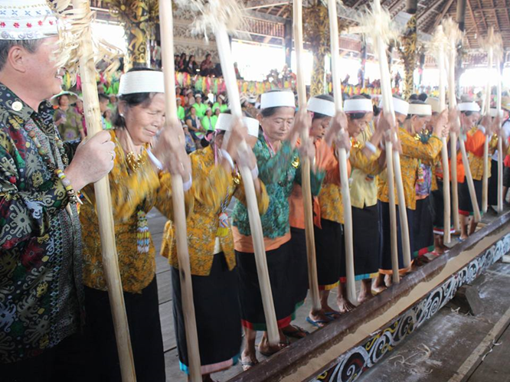
Lu dan Lesung untuk menumbuk beras menjadi Undat

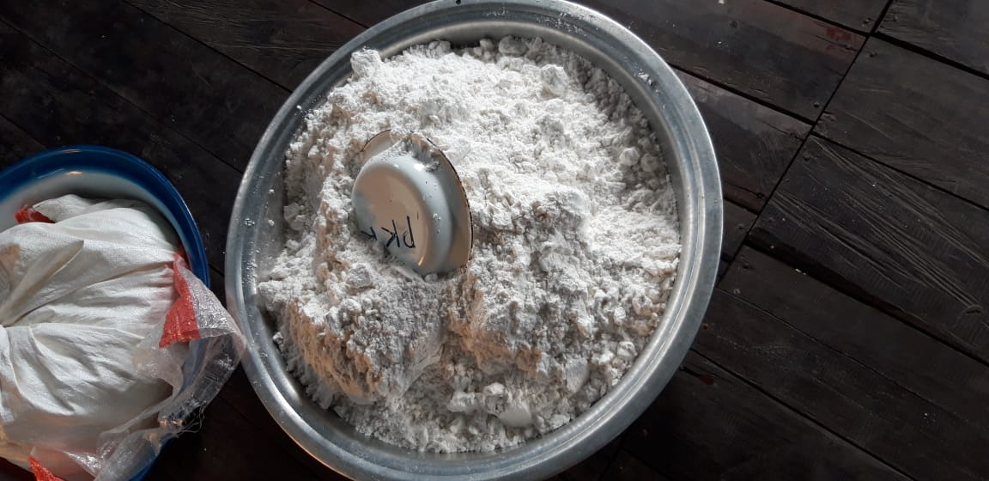
Undat (Tepung beras yang sudah ditumbuk)

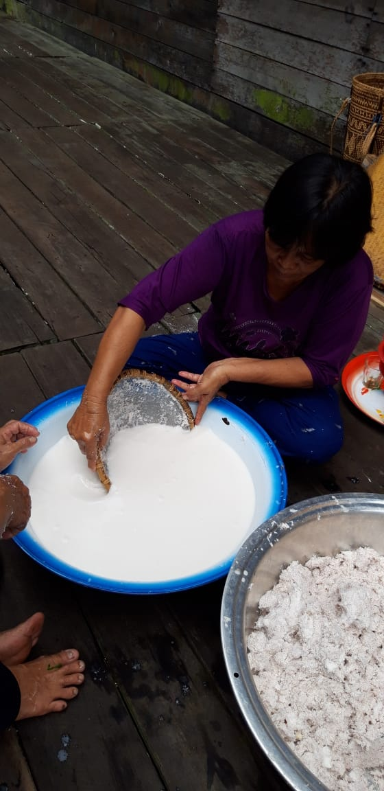

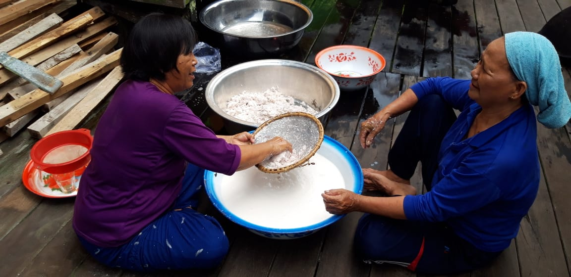
Tepung beras yang sudah dicampur air dan diberi perasan air kelapa

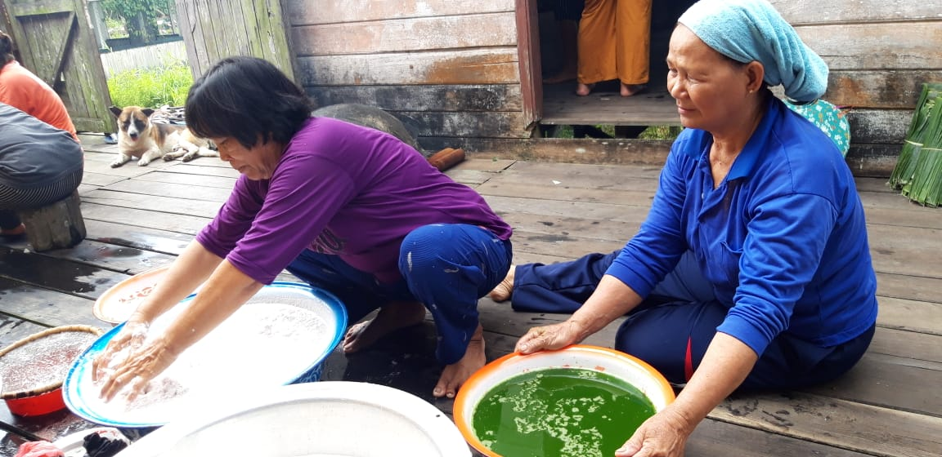
Selain diberi kelapa adonan diberi gula atau gula tebu atau madu.

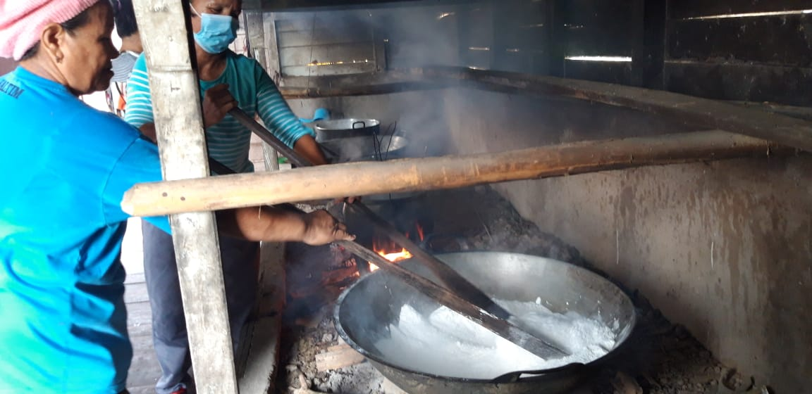
Proses memasak Undat

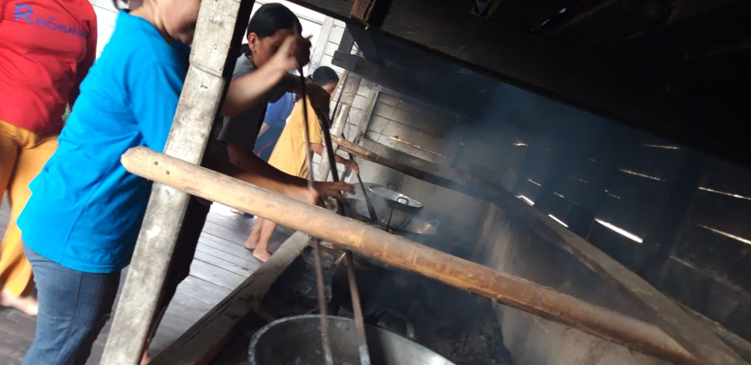
Proses memasak Undat
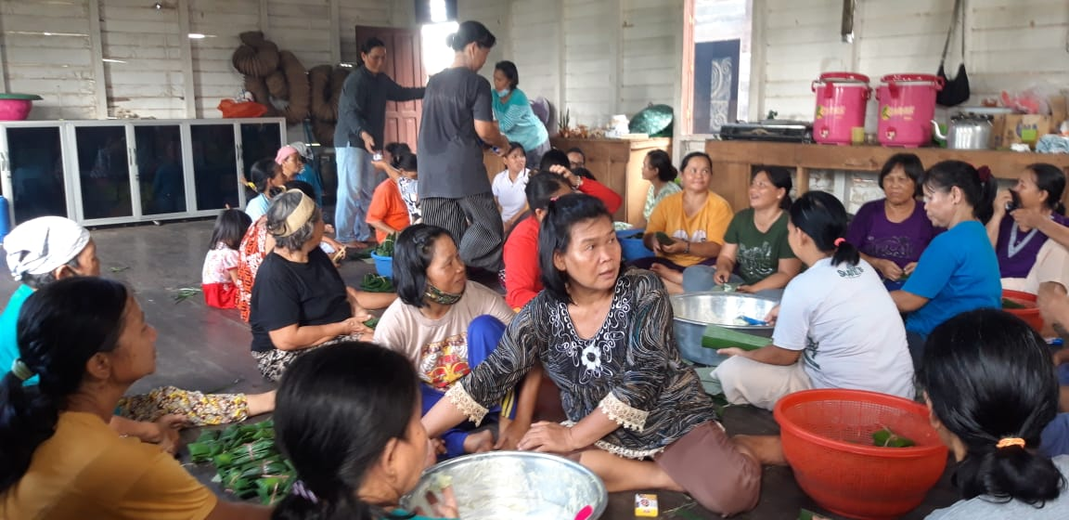
Sebelum dimasukkan ke bambu, adonan Undat dilapisi daun pisang

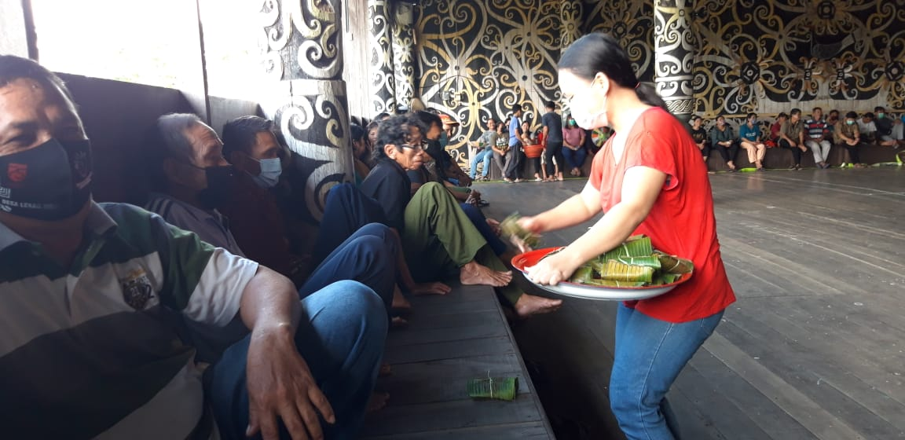
Undat yang sudah masak dibagikan ke masyarakat.

